**Донесено Упатството за радиодифузерите за Локалните избори 2025**

Агенцијата за аудио и аудиовизуелни медиумски услуги, по завршување на јавната консултација на 26 септември 2025 година, го донесе Упатството за радиодифузерите за Локалните избори 2025.

Со Упатството се опфатени правилата за лимитите за платеното политичко рекламирање (ППР), означувањето на нарачателот на рекламирањето, распределбата на времето во вести кај Јавниот радиодифузен сервис, бесплатното политичко претставување на Собранискиот канал и обезбедувањето пристапност на содржините за изборниот процес за лицата со попреченост.

За време на изборната кампања за Локалните избори, во првиот круг на гласање радиодифузерите може да емитуваат вкупно девет минути и триесет секунди дополнително време за рекламирање на реален час емитувана програма, исклучиво наменети за ППР. Во Упатството е точно утврдена распределбата на овие минути меѓу учесниците во изборниот процес. Во вториот круг на гласање вкупното време за ППР ќе зависи од времето за ППР што го користат подносителите на листи чии кандидати за градоначалници ќе ја продолжат изборната кампања во вториот круг. Притоа распределбата на времето меѓу подносителите на листи ќе биде иста како и во првиот круг од изборната кампања.

За време на првиот круг од изборната кампања за Локалните избори Собранискиот сервис секој ден ќе обезбеди вкупно три часа за бесплатно политичко претставување на кампањите на политичките партии застапени во Собранието на РСМ, како и вкупно еден час секој ден за бесплатно политичко претставување на кампањите на подносителите на листи кои не се застапени во Собранието. Во вториот круг, во ова време ќе се емитува бесплатното претставување на кандидатите за градоначалници кои ќе ја продолжат изборната кампања во вториот круг.

Јавниот сервис и телевизиите на државно ниво што ќе објавуваат платено политичко рекламирање треба да емитуваат содржини поврзани со изборниот процес во формат пристапен за лицата со попреченост.

Упатството за радиодифузерите за Локалните избори 2025 е достапно на [линкот.](https://avmu.mk/wp-content/uploads/2025/09/%D0%A3%D0%BF%D0%B0%D1%82%D1%81%D1%82%D0%B2%D0%BE-%D0%B7%D0%B0-%D1%80%D0%B0%D0%B4%D0%B8%D0%BE%D0%B4%D0%B8%D1%84%D1%83%D0%B7%D0%B5%D1%80%D0%B8%D1%82%D0%B5-%D0%B7%D0%B0-%D0%9B%D0%BE%D0%BA%D0%B0%D0%BB%D0%BD%D0%B8%D1%82%D0%B5-%D0%B8%D0%B7%D0%B1%D0%BE%D1%80%D0%B8-%D0%B2%D0%BE-2025.pdf)

**Анализа на пазарот на аудио и аудиовизуелни медиумски услуги во 2024 во фокусот на третиот јавен состанок на АВМУ**

[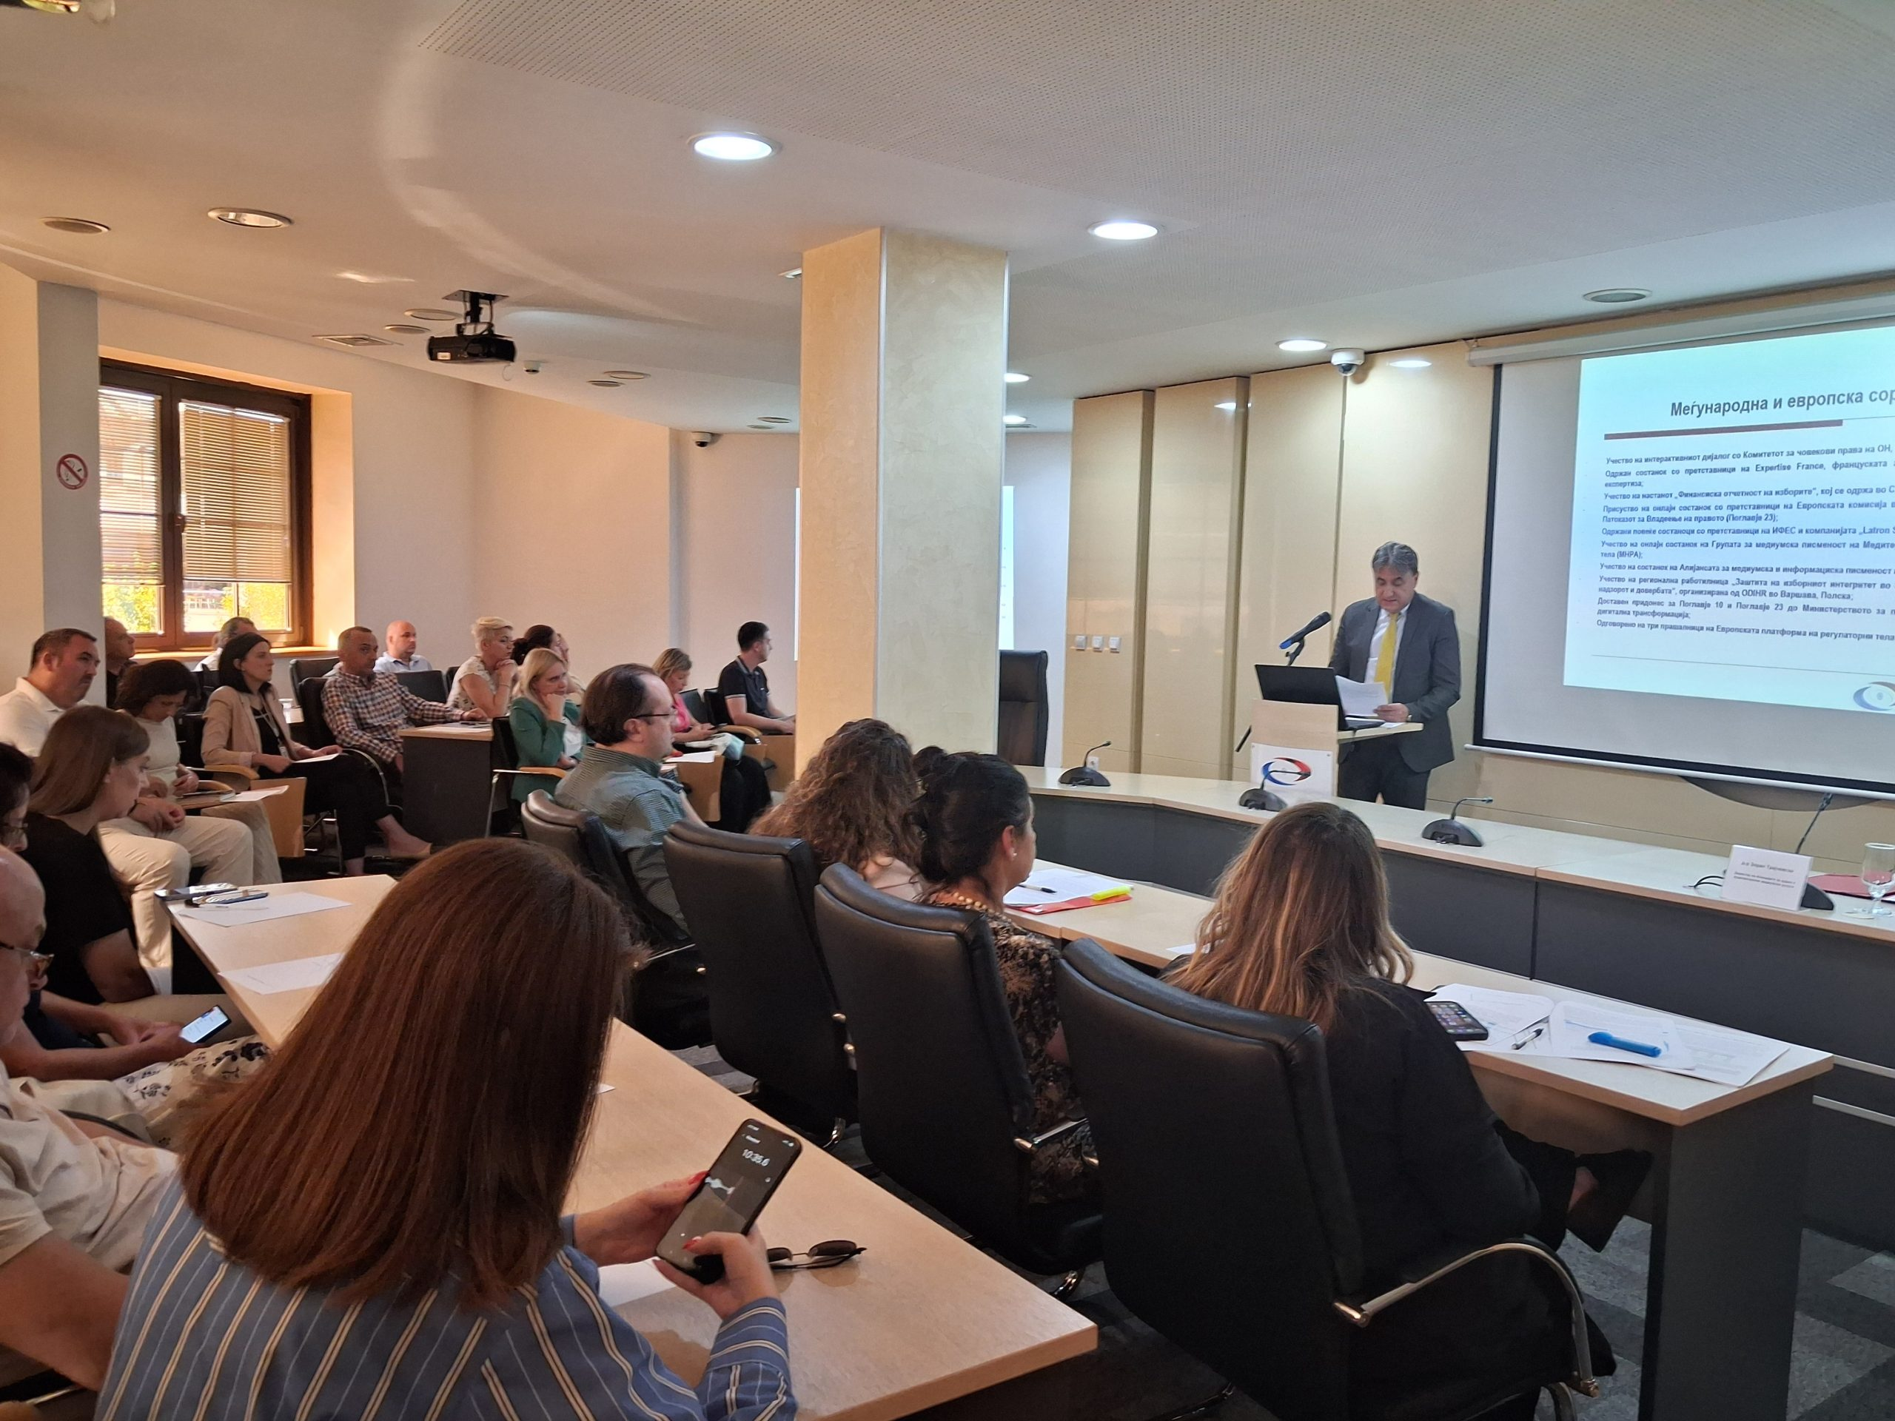](https://avmu.mk/wp-content/uploads/2025/09/1-%D1%81%D0%BB%D0%B8%D0%BA%D0%B0-scaled.jpg)

На состанокот беа презентирани и наодите од Анализата на пазарот на аудио и аудиовизуелни медиумски услуги за 2024 година. Анализата содржи податоци за економското работење на радиодифузерите, односно податоци за вкупните приходи, вкупните трошоци, финансискиот резултат од работењето и просечниот број вработени.

Вкупните приходи во индустријата во 2024 година изнесувале 3.219,21 милиони денари, додека вкупните трошоци 2.994,12 милиони денари. Вкупните приходи на МРТ биле значително повисоки отколку во претходните години и изнесувале 1.365,55 милиони денари, додека вкупните трошоци изнесувале 1.266,52 милиони денари. Јавниот сервис работел со добивка во износ од 87,81 милион денари, што е најдобар финансиски резултат остварен во последните шест години.

Приходите што ги оствариле сите комерцијални телевизии заедно изнесувале 1.607,39 милиони денари, додека вкупните трошоци изнесувале 1.503,13 милиони денари. Вкупните приходи на пазарот на радијата изнесувале 246,27 милиони денари, а трошоците на радиостаниците изнесувале 224,47 милиони денари. Целата Анализа е достапна на веб-страницата на Агенцијата www.avmu.mk.

Просечниот број вработени лица во редовен работен однос во 36-те комерцијални телевизии изнесувал 887 лица, додека кај радиостаниците изнесувал 186 лица. Целата анализа е достапна на [линкот.](https://avmu.mk/wp-content/uploads/2025/09/%D0%90%D0%BD%D0%B0%D0%BB%D0%B8%D0%B7%D0%B0-%D0%BD%D0%B0-%D0%BF%D0%B0%D0%B7%D0%B0%D1%80%D0%BE%D1%82-%D0%BD%D0%B0-%D0%B0%D1%83%D0%B4%D0%B8%D0%BE-%D0%B8-%D0%B0%D1%83%D0%B4%D0%B8%D0%BE%D0%B2%D0%B8%D0%B7%D1%83%D0%B5%D0%BB%D0%BD%D0%B8-%D0%BC%D0%B5%D0%B4%D0%B8%D1%83%D0%BC%D1%81%D0%BA%D0%B8-%D1%83%D1%81%D0%BB%D1%83%D0%B3%D0%B8-%D0%B7%D0%B0-2024-%D0%B3%D0%BE%D0%B4%D0%B8%D0%BD%D0%B0-1.pdf)

Агенцијата за аудио и аудиовизуелни медиумски услуги на 24 септември го одржа третиот јавен состанок за оваа година на кој директорот д-р Зоран Трајчевски направи пресек на активностите реализирани во изминатите три месеци согласно Годишната програма за работа.

Присутните имаа можност да слушнат за активностите поврзани со мониторингот на известувањето на радиодифузерите за Локалните избори 2025, спроведените надзори врз радиодифузерите, операторите на јавни електронски комуникациски мрежи, издавачите на печатени медиуми, изречените мерки јавна опомена, доделените дозволи за радиоемитување, активностите на полето на меѓународната соработка.

**Септември 2025 Бр. 9**

**Усвоено Упатството за измена и дополнување на Упатството за потврдување на извештаите за емитуваното платено политичко рекламирање**

Советот на Агенцијата на 11-тата седница одржана на 24 септември донесе [Упатство за изменување и дополнување на Упатството за потврдување на извештаите за емитуваното платено политичко рекламирање.](https://avmu.mk/wp-content/uploads/2025/09/%D0%A3%D0%BF%D0%B0%D1%82%D1%81%D1%82%D0%B2%D0%BE-%D0%B7%D0%B0-%D0%B8%D0%B7%D0%BC%D0%B5%D0%BD%D0%B0-%D0%BD%D0%B0-%D0%A3%D0%BF%D0%B0%D1%82%D1%81%D1%82%D0%B2%D0%BE-%D0%B7%D0%B0-%D0%BF%D0%BE%D1%82%D0%B2%D1%80%D0%B4%D1%83%D0%B2%D0%B0%D1%9A%D0%B5-%D0%BD%D0%B0-%D0%B8%D0%B7%D0%B2%D0%B5%D1%88%D1%82%D0%B0%D0%B8%D1%82%D0%B5-%D0%B7%D0%B0-%D0%B5%D0%BC%D0%B8%D1%82%D1%83%D0%B2%D0%B0%D0%BD%D0%BE-%D0%9F%D0%9F%D0%A0.pdf) На носењето на документот му претходеше јавна расправа која траеше 45 дена.

Од четирите клучни промени, две се поврзани со претходни измени на Изборниот законик, а две се резултат на искуството на Агенцијата од имплементација на обврските од Изборниот законик во текот на изминатите изборни циклуси.

**Усвоено Упатството за изменување и дополнување на Упатството за определување на рокот за постапување по решенијата на Агенцијата за преземање мерка**

По претходно одржана јавна расправа, Советот на Агенцијата на 11-тата седница одржана на 24 септември, донесе [Упатство за изменување и дополнување на Упатството за определување на рокот за постапување по решенијата на Агенцијата за преземање мерка.](https://avmu.mk/wp-content/uploads/2025/09/%D0%A3%D0%BF%D0%B0%D1%82%D1%81%D1%82%D0%B2%D0%BE-%D0%B7%D0%B0-%D0%B8%D0%B7%D0%BC%D0%B5%D0%BD%D0%B0-%D0%B8-%D0%B4%D0%BE%D0%BF%D0%BE%D0%BB%D0%BD%D1%83%D0%B2%D0%B0%D1%9A%D0%B5-%D0%BD%D0%B0-%D0%A3%D0%BF%D0%B0%D1%82%D1%81%D1%82%D0%B2%D0%BE-%D0%B7%D0%B0-%D0%BE%D0%BF%D1%80%D0%B5%D0%B4%D0%B5%D0%BB%D1%83%D0%B2%D0%B0%D1%9A%D0%B5-%D0%BD%D0%B0-%D1%80%D0%BE%D0%BA%D0%BE%D1%82-%D0%B7%D0%B0-%D0%BF%D0%BE%D1%81%D1%82%D0%B0%D0%BF%D1%83%D0%B2%D0%B0%D1%9A%D0%B5-%D0%BF%D0%BE-%D1%80%D0%B5%D1%88%D0%B5%D0%BD%D0%B8%D1%98%D0%B0%D1%82%D0%B0-%D0%BD%D0%B0-%D0%90%D0%B3%D0%B5%D0%BD%D1%86%D0%B8%D1%98%D0%B0%D1%82%D0%B0-%D0%B7%D0%B0-%D0%BF%D1%80%D0%B5%D0%B7%D0%B5%D0%BC%D0%B0%D1%9A%D0%B5-%D0%BC%D0%B5%D1%80%D0%BA%D0%B0.pdf)

Промените и дополнувањата на Упатството се во насока на усогласување со измените на ЗААВМУ од 2023 година и Законот за медиуми од 2025 година, за да се утврдат рокови за постапување по мерките јавна опомена за новите субјекти кои се во надлежност на Агенцијата, односно онлајн медиуми – интернет-портали и даватели на услуга платформа за споделување видеа. Додадени се и рокови за постапување по новите одредби за обезбедување пристапност до содржините на лицата со попреченост и за заштита на личните податоци.

**Надзори врз радиодифузери, оператори на јавни електронски комуникациски мрежи и даватели на АВМУ по барање**

**Радиодифузери**

Откако помина периодот за законско усогласување со мерките јавна опомена, Агенцијата спроведе контролни надзори врз ТВ Канал Феста за почитувањето на обврските за заштита на малолетната публика, објава на импресум и информации коишто треба да се направат достапни за корисниците. Надзорите покажаа дека ТВ Канал Феста во целост постапила по трите решенија за изрекување мерка – јавна опомена.

По поднесена претставка од физичко лице, Агенцијата изврши вонреден административен надзор врз ТВ Кобра од Радовиш за исполнувањето на кадровските услови утврдени во ЗААВМУ и Правилникот за минимални технички, просторни, финансиски и кадровски услови за добивање дозвола за радио и телевизиско емитување. Со надзорот беше констатирано дека телевизијата Кобра ДОО Радовиш на денот на доставување на документите за вработените ги исполнува минималните кадровски услови утврдени во Правилникот за минимални технички, просторни, финансиски и кадровски услови за добивање дозвола за радио и телевизиско емитување.

**Оператори на јавни електронски комуникациски мрежи**

Агенцијата изврши редовен програмски надзор врз операторите Кабел-Нет, ИП Системс, Мултимедиа-Нет,Траншпед Трејд, Каблекалл, Дрим Сат, Скрембл и Алтра Сат за обврската во програмскиот пакет којшто го реемитуваат задолжително и бесплатно да ги обезбедат програмските сервиси на јавниот радиодифузен сервис, како и за обврските за регистрација на програмски сервиси во Агенцијата и титлување на програмите коишто ги реемитуваат. При надзорите не се констатирани прекршувања на одредбите од ЗААВМУ.

**Даватели на АВМУ по барање**

За обврските коишто се однесуваат на пренесување кинематографски дела и заштита на малолетните лица, извршени се редовни програмски надзори врз давателите на АВМУ по барање Свод Мастер, Македонски Телеком и Мтел. При надзорите не се констатирани прекршувања.

